Rapport projet JEE

Adrien Stadler et Maxime Crendal

# Installation

La base de données est embarquée via h2. Elle est rechargée à chaque lancement.

Pour lancer le projet sous tomcat :

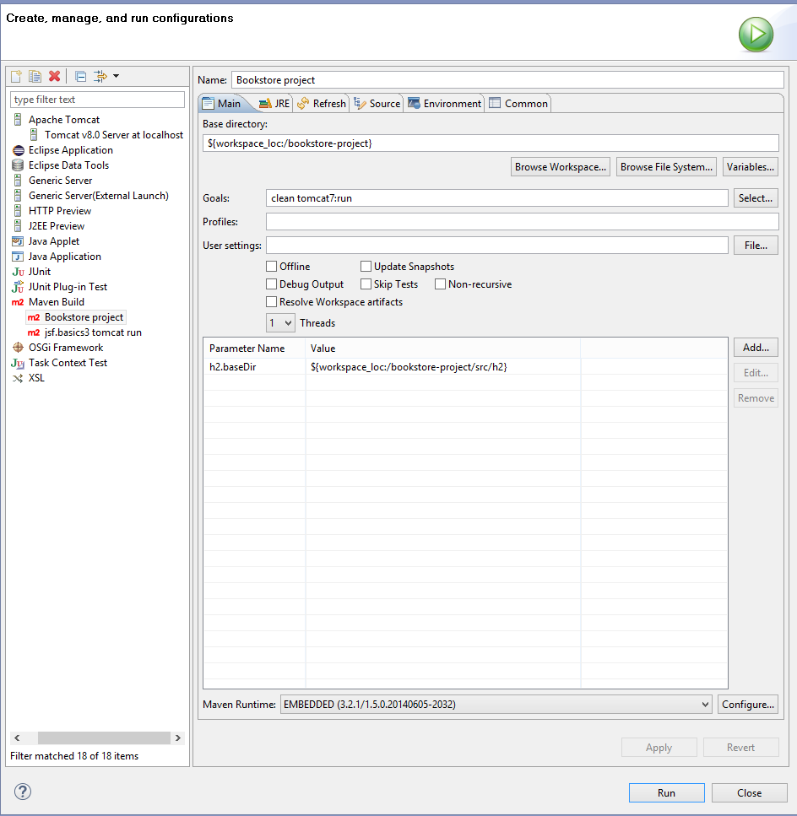

Pour accéder à la page d’accueil : <http://localhost:8080/bookstore-project/pages/home.jsf>

# Outils et technologies utilisées

## 

## JSF (Java Server Faces)

Framework intégré à java servant à gérer la partie de l’interface graphique.

## JPA (Java Persistence Api)

Utilisé pour la persistence des données en base de données.

## RichFaces

Outils permettant d’ajouter des fonctionnalités supplémentaires à JSF.

# Architecture

Entity beans

Services

Business logic

JSF

Backing beans

JSF

User Interface Components



Base de données